新人教版一年级上册数学期末测试卷
（时间：60分钟）
题目 | 一 | 二 | 三 | 四 | 五 | 六 | 七 | 总分
得分

小朋友，这学期你一定学会了很多数学知识。相信你一定能解决下面的问题，加油！要细心哦！

一、看谁算得又对又快。（10分）
3＋9＝ 5＋9＝ 4＋7＝ 4＋2= 14－4－3＝

6＋9＝ 12－10＝ 8＋8= 18－3＝ 4＋0＋6＝
二、填空（32分）
1、15里面有（ ）个十和（ ）个一 ，这个数在（ ）和（ ）的中间。
2、2个十是（ ），10里面有（ ）个一。
3、一个数的个位上是0，十位是2，这个数是（ ），它在（ ）的后面。
4、按规律填数：（ ）８（ ）（ ）１１（ ）（ ）
15
5、
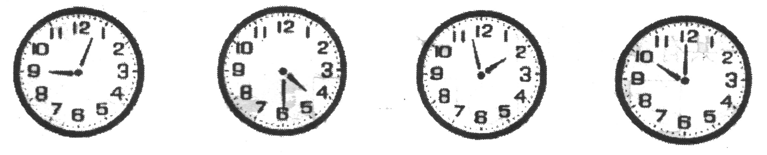

大约是（ ）时 （ ： ） 大约是（ ）时 （ ）时
6、在○ 里填上“＜”、“＞”或“＝”．绿色圃中小m
9－3 9 11＋4 15 14＋4 11+2
7 6＋3 6－6 12 3+9 5＋7
7、在 里填上“＋”或“－”．绿色圃中小学教
14 4=10 16 4＝20 8 7＜9 12＞6 5
8、在（）里填上合适的数。绿色圃中小学教育
４＋（ ）＝１１ （ ）－（ ）＝５ 7+4=（ ）+（ ）
三、数一数，涂一涂，圈一圈。（16分）
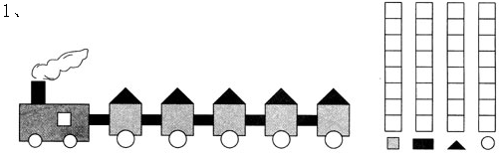
（ ）个 （ ）个 （ ）个 （ ）个
- ☆☆☆☆★☆☆☆☆☆☆☆☆☆☆☆☆☆绿色圃中小学教育网
（1）一共有（ ）个五角星。
（2）将左起的第8个☆涂上红色。
（3）★在左起第（ ）个。
（4）第8个☆的右边有（ ）个☆
四、按要求做一做。（6分）

（1）一共有（ ）个物体，其中 有（ ）个。
（2）从左边数 排第（ ），从右数排（ ）。
（3）把从左数的第6个圈起来，把从右数的第3个物体涂成红色。
五、试试你的眼力如何！（8分）
1、比一比，把最长的铅笔涂上红色。

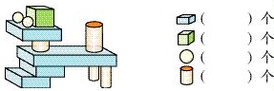2、数一数，填一填。

六、看图列出算式．（6分）
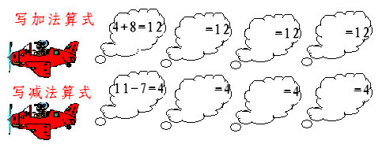
- 解决问题（22分）
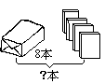
1、 ？支 2、
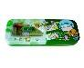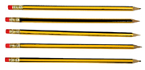
15支
□○□=□（本） □○□=□（本）
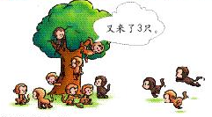3、
现在一共有几只？
□○□=□（只）

4、一本故事书，我昨天看了8页，今天看了9页，两天看了多少页？
□○□=□（页）

5、小明家有19只小羊，卖了9只，现在还有多少只？
□○□=□（只）

6、

□○□=□（个）

小朋友，别忘了细心检查哦！

命题意图说明表

装订线
总体描述 | 1、难易度（在“很容易、容易、中等、偏难、很难”中选填）：中等
总体描述 | 2、估计平均得分：93
大题描述 | 题号 | 知识点 | 考察要求 | 难点 | 亮点
大题描述 | 一 | 20以内的计算 | 要求学生全部掌握
大题描述 | 二 | 计算、比较、左右、认识钟面、数字排列
大题描述 | 三
大题描述 | 四
大题描述 | 五
大题描述 | 六
大题描述 | 七

参考答案：
一、看谁算得又对又快。
12、14、11、6、7
15、2、16、15、10
二、填空
1、1,5,14,16
2、20,10
3、20,194、7,9,10,12,13
13,14,16,17,18,19
5、9,4:30,2,12
6、＜、＝、＞
＜、＜、＝
7、－、+、－、－（+）8、7，没有唯一答案，没有唯一答案
三、1、略
2、（1）18 （2）略 （3）5 （4）10
四、（1）8,5
（2）1,8
（3）略
五、1、略
2、4,1,2,4,
六、没有唯一答案
七、1, 10+5=15（本）
2，8+4=12（本）
3，9+3=12（只）
4, 8+9=17（页）
5, 19-9=10（只）
6, 13-3+10（个）

